いろどり 生活の日本語

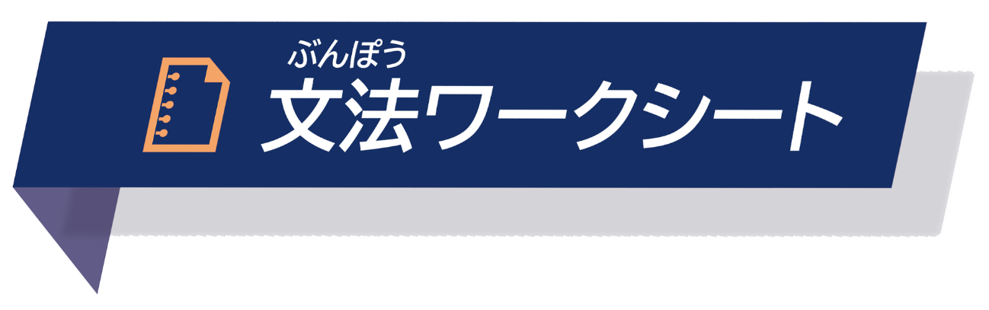

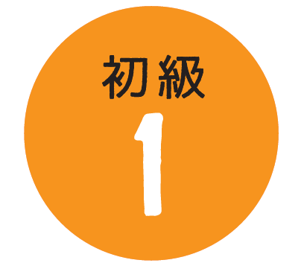

▶トピック： 今の私
第1課 「レストランで働いています」

❶ Polite style / Plain style 丁寧体・普通体

【練習】 次のとき、丁寧体と普通体のどちらを使えばいいですか。例のように、選びましょう。
Which should you use in the situation below, polite style or plain style? Choose your answer, just like the example.

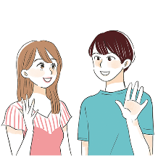
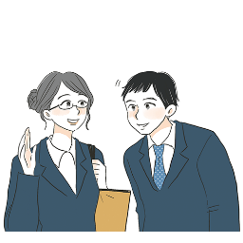

例. 後輩→先輩 1. 先輩→後輩 2. 友だち→友だち

（ おはようございます／おはよう ） （ お久しぶりです／久しぶり ） （ おはようございます／おはよう ）

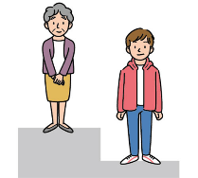
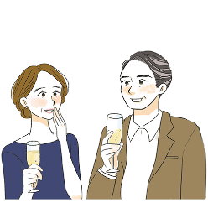
3. 知り合い→知り合い 4. 年下→年上 5. 店の人→客
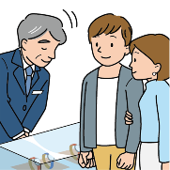

（ お元気ですか？／元気？ ） （ お元気ですか？／元気？ ） （ ありがとうございます／ありがとう ）

≪整理≫例のように、丁寧体の言い方にしましょう。
Change it into polite style, just like the example.
例. 久しぶり。 →（ お久しぶりです ）。
1. 元気？ →（ ）？
2. おはよう！ →（ ）！
3. どうもありがとう。 →（ ）。
4. ミロさんは、何歳？ →（ ）？
5. コーヒー、飲む？ →（ ）？
6. 日本の食べ物、何が好き？ →（ ）？
7. 家はどう？ →（ ）？
8. 隣の部屋、片付けて。 →（ ）。
9. カッターは、ここにあるよ。 →（ ）。
10. スポーツは、ぜんぜんしないね。 →（ ）。

❷ 【duration 期間】 になります

【練習】 例のように、「～になります」を使って、期間を言いましょう。 （Y＝年、M＝月）
Say a duration of time using "～になります", just like the example. (Y=year, M=month)
例. 日本に来て（1Y2M → 1年2ヶ月になります ）。
1. 日本に来て、ちょうど（10Y → ）。
2. 日本に来て、（1M → ）。
3. 仕事を始めて、（4Y → ）。
4. ここで働いて、（10M → ）。
5. 東京に住んで、ちょうど（6M → ）。

❸ 【point in time 時点】 （に） 来ました

【練習】 例のように、いつ来たか、言いましょう。
Say when he/she came, just like the example.
いつ日本に来ましたか？

例. （去年， 9月 → 去年の9月に来ました ）。
1. （先月 → ）。
2. （先週， 土曜日 → ）。
3. （7月 → ）。
4. （先月, 14日 → ）。
5. （昨日 → ）。

❹ V-て います ①

【練習】 下の絵を見て、例のように、している仕事を言いましょう。ことばは、 から選びましょう。
Look at the pictures below and say what job is being done, just like the example. Choose a phrase from the box below.
例. （ レストランで働いています ）。
1. （ ）。
2. （ ）。
3. （ ）。
4. （ ）。
5. （ ）。
6. （ ）。
7. （ ）。

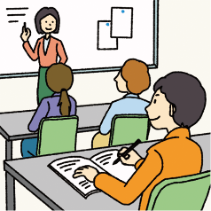
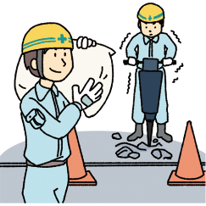
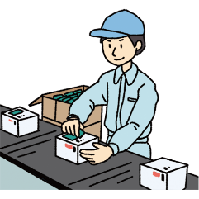
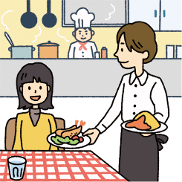
例. 1. 2. 3.

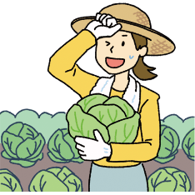
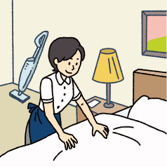

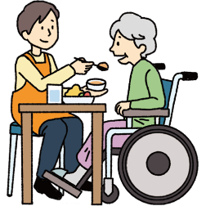
4. 5. 6. 7.

レストランで働く 野菜を作る 介護の仕事をする 日本語学校で勉強する
専門学校に通う 工場で働く ホテルで働く 建設の仕事をする

≪整理1≫ 下の表の中の動詞を、テ形に変えましょう。
Change the verbs in the table below into the テ- form.

 | dictionary-form  辞書形 | テ-form  テ形
1グループ | -う  -つ  -る | -って | 通う → 通って  待つ →  作る →
1グループ | -ぶ  -む  -ぬ | -んで | 遊ぶ →  飲む →  死ぬ →
1グループ | -く  -ぐ | -いて  -いで | 働く →  行く → （exceptional case 例外）  泳ぐ →
1グループ | -す | -して | 話す →
2グループ | -る | -て | 見る →  食べる →
3グループ | する  来る | irregular conjugation  不規則活用 | する →  来る →

≪整理2≫ 下の動詞を、テ形に変えましょう。
Change the verbs below into the テ- form.

例. （食べる → | 食べて ） |  | 8. （貸す → | ）
1. （聞く → | ） |  | 9. （読む → | ）
2. （掃除する → | ） |  | 10. （乗る → | ）
3. （買う → | ） |  | 11. （降りる → | ）
4. （寝る → | ） |  | 12. （旅行する → | ）
5. （使う → | ） |  | 13. （起きる → | ）
6. （着く → | ） |  | 14. （ある → | ）
7. （脱ぐ → | ） |  | 15. （いる → | ）

▶トピック： 今の私
第2課 「ゲームをするのが好きです」

❶ V-る ことです

【練習】 下の絵を見て、例のように、趣味を言いましょう。ことばは、 から選びましょう。
Look at the pictures below and say your hobbies, just like the example. Choose a word from the box below.
趣味は、何ですか？

例. （ 映画を見ることです ）。 6. （ ）。
1. （ ）。 7. （ ）。
2. （ ）。 8. （ ）。
3. （ ）。 9. （ ）。
4. （ ）。 10. （ ）。
5. （ ）。 11. （ ）。

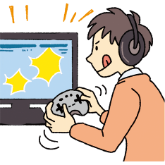

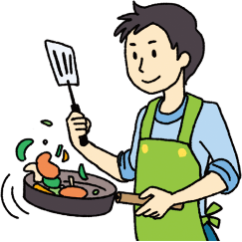
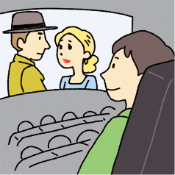
例. 1. 2. 3.

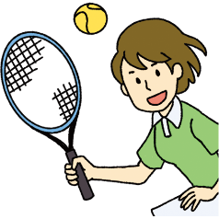



4. 5. 6. 7.

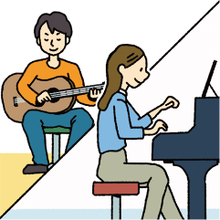
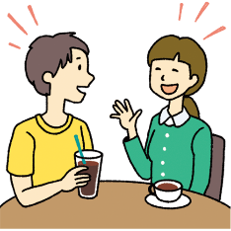
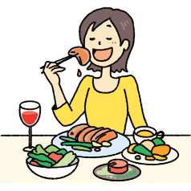
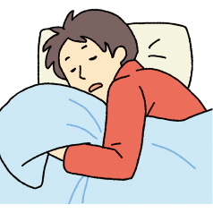
8. 9. 10. 11.

映画を見る 写真を撮る 旅行をする 音楽を聞く
ピアノ／ギターを弾く テニスをする 本を読む おしゃべりをする
ゲームをする おいしいものを食べる 料理をする 寝る

❷ V-るのが 好きです

【練習】 顔文字😄 😞を見て、例のように言いましょう。
Look at the emoticons 😄 😞 and say the sentence, just like the example.
例1. 😄 映画を見ます →（ 映画を見るのが好きです ）。
例2. 😞 スポーツをします →（ スポーツをするのは、あまり好きじゃないです ）。
1. 😄 音楽を聞きます →（ ）。
2. 😞 料理をします →（ ）。
3. 😄 お酒を飲みます →（ ）。
4. 😄 うちでごろごろします →（ ）。
5. 😞 飛行機に乗ります →（ ）。
6. 😞 テレビを見ます →（ ）。
7. 😄 1人で勉強します →（ ）。
8. 😞 温泉に入ります →（ ）。

❸ 【person 人】 と 【place 場所】 で V-ます

【練習】 例のように、文を作りましょう。
Make a sentence, just like the example.
例. （友だち｜体育館｜バドミントンをする → 友だちと体育館でバドミントンをします ）。
1. （母｜買い物に行く → ）。
2. （ジム｜運動する → ）。
3. （ディズニーランド｜お土産を買う → ）。
4. （夫｜飲みに行く → ）。
5. （会社の人｜海｜バーベキューをする→ ）。
6. （食堂｜田中さん｜ご飯を食べる → ）。
7. （家｜恋人｜映画を見る → ）。
8. （子ども｜公園｜キャッチボールをする → ）。

❹ V1-て、V2

【練習】 例のように、2つの文をつなげて言いましょう。
Connect two sentences and say it, just like the example.
例. 毎週、公園でラグビーをします。 みんなでご飯を食べます。
→（ 毎週、公園でラグビーをして、そのあと、みんなでご飯を食べます。 ）
1. 毎日、10時までテレビを見ます。 寝ます。
→（ ）
2. 日曜日、部屋を掃除します。 うちでゆっくりします。
→（ ）
3. 横浜で、船に乗りました。 ランドマークタワーにのぼりました。
→（ ）
4. 昨日、映画を見ました。 買い物をしました。
→（ ）
5. 富士山に登りたいです。 温泉に入りたいです。
→（ ）

❺ V-て います ②

【練習】 例のように、「～ています」を使って、習慣について言いましょう。
Talk about something you regularly do using "～ています", just like the example.
例. 週に1回、（中国語を勉強します → 中国語を勉強しています ）。
1. 毎週月曜日、（体育館でバドミントンをします → ）。
2. 毎朝、電車の中で、（音楽を聞きます → ）。
3. 休みの日は、いつも（ベッドでごろごろします → ）。
4. 去年から、（ピアノを習います → ）。
5. 毎日、（野菜ジュースを飲みます → ）。

❻ N が できます

【練習】 例のように、（ ）の中のことばを使って、会話を作りましょう。
Create dialogs by using the words in the （ ）, just like the example.
会話1
A（例）： フローリさんは、（日本語 → 日本語ができますか ）？
B（例）： はい、（少し → 少しできます ）。
A： ほかに、どんなことばができますか？
B： （英語， フィリピノ語 → ）。
あと、（スペイン語＝少し → ）。
たかしさんは、どんなことばができますか？
A： （日本語， 中国語→ ）。
B： そうですか。
会話2
A： あきさんは、（インドネシア語 → ）？
B： はい、（少し → ）。
A： いいですね。ほかに、何語ができますか？
B： （英語， タイ語， ベトナム語 → ）。
A： へー、そうですか。
B： （ミャンマー語＝少し→ ）。
A： すごいですね。
B： アクバルさんは？
A： 私は、（インドネシア語， 英語， 日本語 → ）。
B： アクバルさんもすごいですよ。

▶トピック： 季節と天気
第3課 「冬はとても寒くなります」

❶ N に／ナA-に／イA-く なります

【練習】 例のように、「～に／く なります」を使って、言いましょう。
Say it using "～に／く なります", just like the example.
例. 春は（暖かいです → 暖かくなります ）。
1. 夏は、学校が（休みです → ）。
2. せみが鳴きます。公園が（うるさいです → ）。
3. 海や山が（にぎやかです → ）。
4. 秋は（すずしいです → ）。
5. 食べ物が（おいしいです → ）。
6. もみじで、山の景色が（きれいです → ）。
7. 1月は（とても寒いです → ）。
8. 冬は（マイナス10度です → ）。

❷ いちばん ナA-です／イA-です

【練習】 例のように、「いちばん」を使って、文を作りましょう。
Make a sentence using "いちばん", just like the example.
例. 春｜好き（な） →（ 春がいちばん好きです ）。
1. ここの桜｜有名（な） →（ ）。
2. ８月｜暑い →（ ）。
3. もみじ｜きれい（な） →（ ）。
4. 秋｜果物がおいしい →（ ）。
5. この梨｜大きい →（ ）。
6. 雪の季節｜大変（な） →（ ）。
7. １２月｜昼が短い →（ ）。

❸ イA-のが 好きです／苦手です

【練習】 下の絵と顔文字を見て、例のように、「好きです」「苦手です」を使った文を作りましょう。
Look at the pictures and emoticons below and make a sentence using "好きです" or "苦手です", just like the examples.

例1. （ 暑いのが好きです ）。
例2. （ 寒いのが苦手です ）。
1. （ ）。
2. （ ）。
3. （ ）。
4. （ ）。

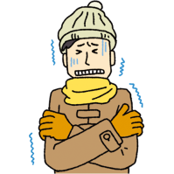

例1. 例2.

暑い 😄 寒い 😞

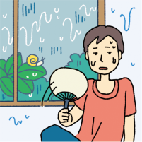
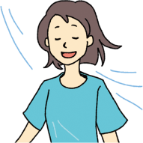
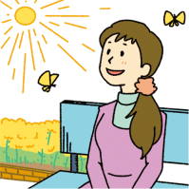
1. 2. 3. 4.

暖かい 😄 暑い 😞 すずしい 😄 蒸し暑い 😞

❹ ナA-です／イA-です から

【練習】 例のように、文を作りましょう。
Make a sentence, just like the example.
例. 秋｜食べ物がおいしい
→（ 秋がいちばん好きです。食べ物がおいしいですから。 ）
1. 春｜桜がきれい
→（ ）
2. 夏｜暑いのが好き
→（ ）
3. 夏｜海で遊ぶのが楽しい
→（ ）
4. 秋｜すずしい
→（ ）
5. 冬｜雪の景色がきれい
→（ ）
6. 冬｜温泉が気持ちいい
→（ ）

❺ S1から、S2

【練習】 例のように、「～から」を使って、文をつなげて言いましょう。
Connect the sentences by using "～から" and say it, just like the example.
例. 食べ物がおいしい｜秋がいちばん好き
→（ 食べ物がおいしいですから、秋がいちばん好きです。 ）
1. 暑いのが苦手｜夏は好きじゃない
→（ ）
2. 学校が休み｜夏がいちばん好き
→（ ）
3. 暖かくなる｜春が好き
→（ ）
4. 雨がたくさん降る｜梅雨が苦手
→（ ）
5. 山に登るのが趣味｜夏が大好き
→（ ）
6. 花がきれい｜春と夏が好き
→（ ）

❻ N1 や N2

【練習】 例のように、正しいほうを選びましょう。
Choose the correct answer, just like the example.
例. 春は、桜（ と／や ）チューリップなどの花が咲きます。
1. 日本では、７月（ と／や ）８月が、いちばん暑いです。
2. 秋は、ぶどう（ と／や ）梨など、果物がおいしいです。
3. 私の国の季節は、雨季（ と／や ）乾季があります。
4. 今月の２日（ と／や ）３日に、山に行きました。
5. 夏、海（ と／や ）プールで泳ぐのは、とても楽しいです。

➐ N1 とか （N2 とか）

【練習】 例のように、（ ）の中にことばを入れましょう。ことばは、下の から選びましょう。
Fill in the blanks by choosing a word from the box below, just like the example.
どの季節が好きですか？

例. 私は冬が好きです。（ スキー ）とか（ スケート ）とか、ウインタースポーツが大好きですから。
スキー 雪 寒い スケート マイナス10度

1. 秋がいちばん好きです。果物がおいしいですよね。（ ）とか。
もみじ ぶどう ハイキング うどん 旅行

2. 私も秋が好きです。（ ）とかに旅行に行って、もみじの景色が見たいです。
ぶどう 食べ物 なし 京都 すずしい

3. 私は春がいちばん好きです。（ ）とかの花が咲いて、きれいですから。
桜 景色 暖かい 料理 学校

4. 夏が好きです。休みに、どこか行きたいです。（ ）とか、（ ）とか。
せみ 休み 海 ぶどう 山

5. 私は冬がいちばん好きです。（ ）とか、食べ物がおいしいです。
スケート 寒い 雪 温泉 うどん

▶トピック： 季節と天気
第4課 「昨日はすごい雨でしたね」

❶ S ね ＜Sympathy 共感＞

【練習】 例のように、共感の「ね」があるといいときは「ね」を、あると不自然なときは「×」を書きましょう。
Write "ね" where it would be appropriate to use the sympathy "ね" and write "×" where it would not be natural to use it, just like the example.
例1. 今日は暖かいです（ ね ）。
例2. 私の国の冬は、マイナス40度になります（ × ）。
1. 今日も蒸し暑いです（ ）。
2. 私の国には、雨期と乾期があります（ ）。
3. わあ、もみじがきれいです（ ）。
4. 台風が来ました。コロッケを食べました（ ）。
5. この梨、おいしいです（ ）。
6. 昨日の風、すごかったです（ ）。
7. はじめて雪を見ました（ ）。
8. 毎日、雨がよく降ります（ ）。

❷ Non-past / Past 非過去・過去

【練習】 非過去か過去かを考えて、例のように、言いましょう。
Think about whether it should be non-past or past and say it, just like the example.
例1. 毎日、（暑い→ 暑いです ）ね。
例2. 昨日は一日中、（雨→ 雨でした ）。
1. 春は、桜の花が（咲く→ ）。
2. 昨日はとても（寒い→ ）ね。
3. 週末、ハイキングに行きました。もみじが（きれい（な）→ ）。
4. 私の国は、一年中（夏→ ）。
5. 先週、台風が（来る→ ）。
6. この公園は、春のチューリップが（有名（な）→ ）。
7. 北海道に行きました。（すずしい→ ）。

❸ V-て います ③

【練習】 下の絵を見ながら、例のように、「～ています」を使って言いましょう。
Look at the pictures below and say the phrase using "～ています", just like the example.
例. （ くもっています ）。
1. （ ）。
2. （ ）。
3. （ ）。
4. （ ）。
5. （ ）。

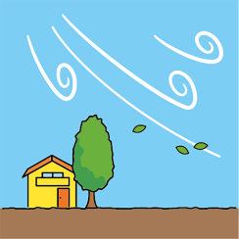
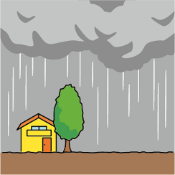
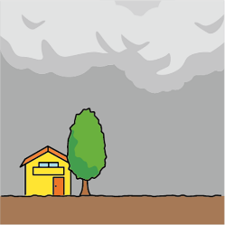
例. 1. 2.

くもる 雨が降る 風が吹く

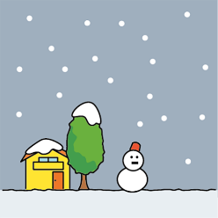
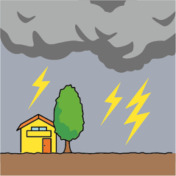
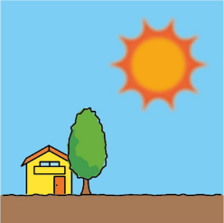
3. 4. 5.

晴れる 雷が鳴る 雪が降る

❹ N／ナA-／イA-い／V-る でしょう

【練習】 例のように、「～でしょう」を使って言いましょう。
Say the sentence using "～でしょう", just like the example.
例. 明日は晴れます。
→（ 明日は晴れるでしょう ）。
1. 明日から、すずしくなります。
→（ ）。
2. 今週は、ずっといい天気です。
→（ ）。
3. 7月は、蒸し暑いです。
→（ ）。
4. 雨は、夜中にはやみます。
→（ ）。
5. ゴールデンウィークの天気は、いまいちです。
→（ ）。
6. 午後から、強い雨が降ります。雷も鳴ります。
→（ ）。

▶トピック： 私の町
第5課 「とてもにぎやかで便利です」

❶ Nで、～／ナA-で、～／イA-くて、～

【練習】 例のように、1つの文につなげて言いましょう。
Connect the sentences into one and say it, just like the example.
どうですか？この町は。

例. にぎやか（な）｜便利（な） →（ にぎやかで、便利です ）。
1. 人が多い｜にぎやか（な） →（ ）。
2. 人が親切（な）｜住みやすい →（ ）。
3. 暑い｜大変（な） →（ ）。
4. 静か（な）｜景色がきれい（な） →（ ）。
5. 食べ物がおいしい｜楽しい →（ ）。
6. 田舎｜不便（な） →（ ）。

❷ Nだ／ナA-だ／イA-い けど、～

【練習】 例のように、「～で／くて」または「～だ／いけど」を使って、1つの文につなげて言いましょう。
Connect the words into one sentence using "～で／くて" or "～だ／いけど" and say it, just like the examples.
例1. この建物｜古い｜きたない →（ この建物は、古くて、きたないです ）。
例2. この建物｜古い｜きれい（な） →（ この建物は、古いけど、きれいです ）。
1. この商店街｜小さい｜有名（な） →（ ）。
2. あの店｜ちょっと高い｜おしゃれ（な） →（ ）。
3. ここ｜すずしい｜気持ちいい →（ ）。
4. この町｜田舎｜楽しい →（ ）。
5. 南町スポーツセンター｜安い｜せまい →（ ）。
6. やしが浜｜静か（な）｜景色もきれい（な） →（ ）。
7. 花山公園｜有名（な）｜とても遠い →（ ）。
8. マリンモール｜大きい｜楽しい｜うるさい →（ ）。

❸ V-る ことが できます

【練習】 下の絵を見て、例のように、できることを言いましょう。ことばは、下の から選びましょう。
Look at the pictures below and say what you can do, just like the example. Choose the words from the box below.
例. この店では、（ 地元の料理を食べることができます ）。
1. この海では、夏、（ ）。
2. スポーツセンターでは、（ ）。
3. 横浜では、（ ）。
4. この商店街では、（ ）。
5. 京都では、（ ）。
6. このホテルでは、（ ）。
7. 市役所では、毎週水曜日、（ ）。
8. ビルの展望台から、（ ）。

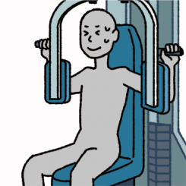
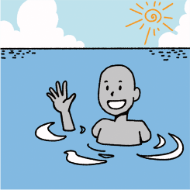
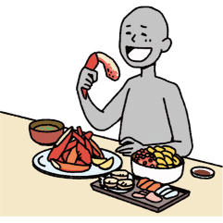
例. 1. 2.

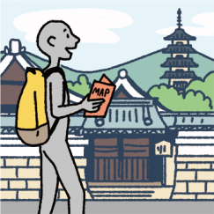
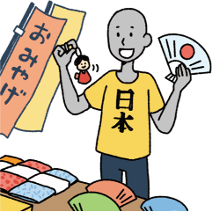
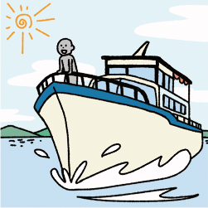
3. 4. 5.

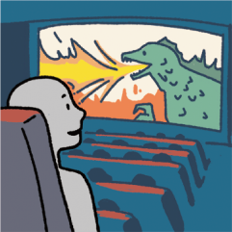
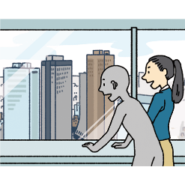
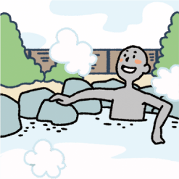
6. 7. 8.

地元の料理を食べます 映画を見ます 1人で運動します
いろいろなお土産を買います 船に乗ります お寺をたくさん見ます
泳ぎます 町を見渡します 露天風呂に入ります

▶トピック： 私の町
第6課 「郵便局はどう行ったらいいですか？」

❶ Nに 行きたいんですが・・・

【練習】 例のように、どう行ったらいいか、3つの言い方で聞きましょう。
Ask for directions three different ways, just like the example.

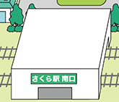
例. 駅 （ 駅はどこですか？ ）
（ 駅は、どう行ったらいいですか？ ）
（ 駅に行きたいんですが・・・。 ）

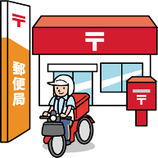
1. 郵便局 （ ）
（ ）
（ ）

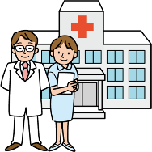
2. 市民病院 （ ）
（ ）
（ ）

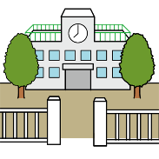
3. 小島高校 （ ）
（ ）
（ ）

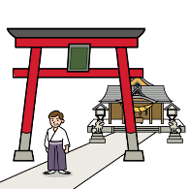
4. 須賀神社 （ ）
（ ）
（ ）

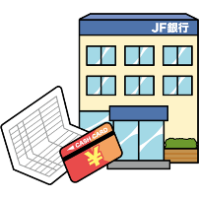
5. JF銀行 （ ）
（ ）
（ ）

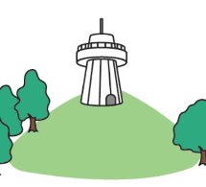
6. 展望台 （ ）
（ ）
（ ）

❷ V-て、～

【練習】 例のように、文をつなげて、行き方を教えましょう。
Give directions by connecting the sentences, just like the example.
例. ・この道をまっすぐ行きます。
・2つ目の信号を左に曲がります。
→（ この道をまっすぐ行って、2つ目の信号を左に曲がってください ）。
1. ・そこの信号を曲がります。
・まっすぐ行きます。
→（ ）。
2. ・2つ目の信号を左に曲がります。
・1つ目の角を右に曲がります。
→（ ）。
3. ・駅の前の道を渡ります。
・銀行とコンビニの間の道をまっすぐ行きます。
→（ ）。
4. ・この道をまっすぐ行きます。
・橋を渡ります。
・すぐ右に曲がります。
→（ ）。
5. ・その信号を右に曲がります。
・まっすぐ行きます。
・郵便局の角を左に入ります。
→（ ）。

❸ N1じゃなくて、N2

【練習】 例のように、相手の言ったことを訂正しましょう。
Correct what the other person said, just like the example.
例. A： 2つ目の信号を、右に曲がってください。
B： ええと、1つ目の信号ですか？
A： いえ、（ 1つ目じゃなくて、2つ目です ）。
1. A： ここをまっすぐ行って、次の角を右に曲がります。
B： 次の角を左ですね？
A： いえ、（ ）。
2. A： この先に、公園があります。郵便局は、そのすぐ横にあります。
B： ええと、交番の横ですか？
A： いえ、（ ）。
3. A： この橋を渡って、まっすぐ行って、青いビルの3階にあります。
B： はい、黒いビルの4階ですね？
A： いえ、（ ）。
4. A： コンビニは、駅の東口にありますよ。
B： え？すみません、南口ですか？
A： いえ、（ ）。
5. A： あのう、すみません。須賀神社はどこですか？
B： 須磨神社ですか？
A： いえ、（ ）。

▶トピック： いっしょに出かける
第7課 「道に迷ってちょっと遅れます」

❶ Nは どうですか？

【練習】 例のように、「～はどうですか」を使って、待ち合わせの時間や場所を提案しましょう。
Suggest a time and place to meet by using "～はどうですか", just like the example.
例. A： 待ち合わせ、どこにしますか？
B： （駅の改札 → 駅の改札はどうですか ）？
A： わかりました。駅の改札ですね。
1. A： 待ち合わせの時間は、何時にしますか？
B： そうですね、（6時半 → ）？
A： はい、だいじょうぶです。
2. A： 明日の待ち合わせ、どうしますか？
B： （ホテルのロビー → ）？
A： ロビーですね。
3. A： 待ち合わせ、何時にしましょうか。
B： じゃあ、（17時 → ）？
A： 17時ですね。わかりました。
4. A： 待ち合わせ、何時にしますか？
B： そうですね、（14時 → ）？
A： わかりました。場所は？
B： （1階のエレベーターの前 → ）？
A： はい、だいじょうぶです。
5. A： 待ち合わせ、何時にどこにしますか？
B： （10時｜「平和の鳥」の像→ ）？
A： わかりました。10時に、「平和の鳥」の像で。

❷ Nでも いいですか？

【練習】 例のように、「～でもいいですか」を使って会話を考えましょう。
Create dialogs using "～でもいいですか", just like the example.
例. A： 待ち合わせ、どこにしますか？
B： JF銀行の前はどうですか？
A： JF銀行？ちょっとわかりません。（交番 → 交番でもいいですか ）？
B： いいですよ。じゃあ、交番で。
1. A： 待ち合わせ、何時にしますか？
B： 6時はどうですか？
A： すみません、6時は早いです。（7時 → ）？
B： じゃあ、7時にしましょう。
2. A： 今晩、待ち合わせは、「平和の鳥」の像でいいですか？
B： すみません、ちょっとわかりません。（博物館の入口 → ）？
A： ああ、じゃあそうしましょう。
3. A： 待ち合わせ、どこにしますか。
B： 駅の西口はどうですか？
A： 西口は不便ですよ。（北口 → ）？
B： わかりました。北口ですね。
4. A： 明日は、17時にホールでいいですか？
B： ホールはちょっとわからないです。（門の前 → ）？
A： いいですよ。
B： あと、17時もちょっと早いです。（17時半 → ）？
A： そうですか。じゃあ、そうしましょう。
5. A： 明日の飲み会は、8時に始めましょう。
B： 8時は遅いですよ。（6時 → ）？
C： 6時は早いですね。（7時 → ）？
A： じゃあ、7時にしましょう。

❸ Nで、～／V-て、～ ＜Cause / Reason 原因・理由＞

【練習】 下の絵を見て、例のように、（ ）にことばを入れましょう。
Look at the pictures below and fill in the blanks, just like the example.
例. （ 事故で ）、30分ぐらい遅れます。
1. （ ）、少し遅れます。
2. （ ）、電車が止まりました。
3. （ ）、今、起きました。
4. （ ）、学校が休みになりました。
5. （ ）、1時間遅れます。

例. 事故です 1. 道に迷いました 2. 雪です

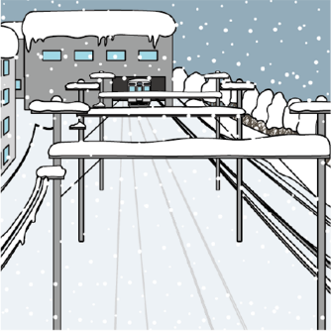
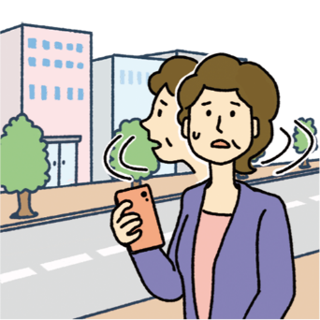
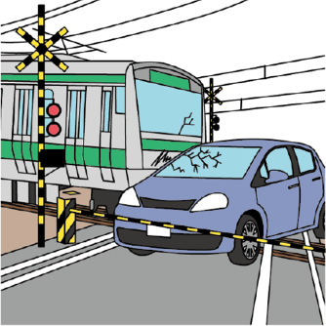

3. ねぼうしました 4. 台風です 5. 時間をまちがえました

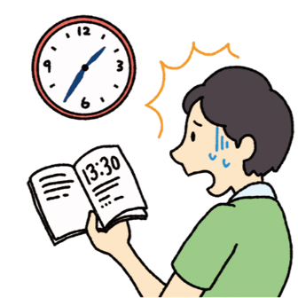
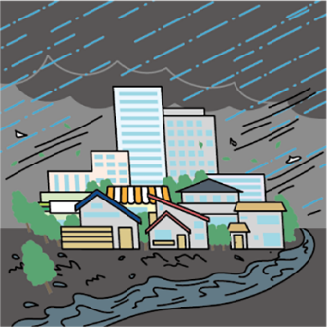
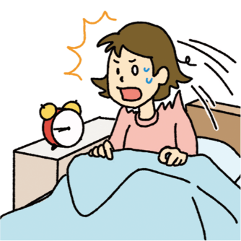

▶トピック： いっしょに出かける
第8課 「野球、したことありますか？」

❶ もう V-ました

【練習】 例のように、質問しましょう。（ ）にことばを入れて、答えましょう。
Ask questions just like the example. Answer by filling in the blanks.
例. A： 新しいアウトレットモール、（行く → もう行きましたか ）？
B： はい、（ 行きました ） ／ いえ、（ まだです ）。
1. A： ポートタワー、（登る → ）？
B： はい、（ ）。
2. A： お土産、（買う → ）？
B： いえ、（ ）。
3. A： 日本の地下鉄、（乗る → ）？
B： いえ、（ ）。
4. A： 鶏の天ぷら、（食べる → ）？
B： はい、（ ）。
5. A： ゴジラの映画、（見る → ）？
B： はい、（ ）。
6. A： 露天風呂、（入る → ）？
B： いえ、（ ）。
7. A： 今年の夏は、（海で泳ぐ → ）？
B： はい、（ ）。

❷ V-た ことがあります

【練習】 例のように、「～たことがありますか」の形を使って、経験を聞きましょう。
Ask about someone’s experience using the "～たことがありますか" form, just like the example.
例. 日本酒を飲む →（ 日本酒を飲んだことがありますか ）？
1. 牛丼を食べる →（ ）？
2. 富士山に登る →（ ）？
3. パンダを見る →（ ）？
4. 船に乗る →（ ）？
5. 温泉に入る →（ ）？
6. 京都に行く →（ ）？
7. 布団で寝る →（ ）？
8. Suicaを使う →（ ）？
9. 町の人と日本語で話す →（ ）？
10. クラシック音楽を聞く →（ ）？
11. パチンコをする →（ ）？
12. 村上春樹の本を読む →（ ）？

≪整理1≫ 下の表の中の動詞を、タ形に変えましょう。
Change the verbs in the table below into the タ- form.

 | dictionary-form  辞書形 | タ-form  タ形
1グループ | -う  -つ  -る | -った | 使う → 使った  待つ →  登る →
1グループ | -ぶ  -む  -ぬ | -んだ | 遊ぶ →  読む →  死ぬ →
1グループ | -く  -ぐ | -いた  -いだ | 聞く →  行く → （exceptional case 例外）  泳ぐ →
1グループ | -す | -した | 話す →
2グループ | -る | -た | 見る →  食べる →
3グループ | する  来る | irregular conjugation  不規則活用 | する →  来る →

≪整理2≫ 下の動詞を、タ形に変えましょう。
Change the verbs below into the タ- form.

例. （食べる → | 食べた ） |  | 8. （いる → | ）
1. （着く → | ） |  | 9. （脱ぐ → | ）
2. （帰る → | ） |  | 10. （雨が降る → | ）
3. （ねぼうする → | ） |  | 11. （貸す → | ）
4. （ある → | ） |  | 12. （習う → | ）
5. （出かける → | ） |  | 13. （休む → | ）
6. （写真を撮る → | ） |  | 14. （慣れる → | ）
7. （住む → | ） |  | 15. （案内する → | ）

❸ V-に 行きませんか？

【練習】 下の絵を見ながら、例のように、「～に行きませんか」を使って誘いましょう。
Look at the pictures below and invite someone to do something using "～に行きませんか", just like the example.
例. （ プロレスを見に行きませんか ）？
1. （ ）？
2. （ ）？
3. （ ）？
4. （ ）？
5. （ ）？
6. （ ）？
7. （ ）？
8. （ ）？

例. プロレスを見る 1. パンダを見る 2. 映画を見る
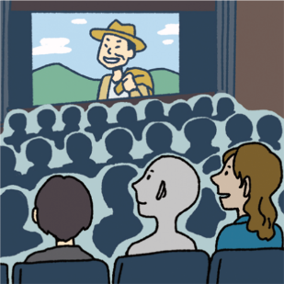
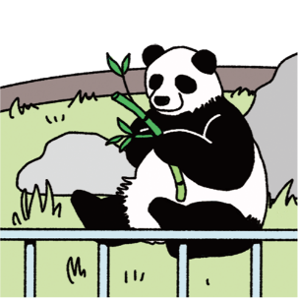
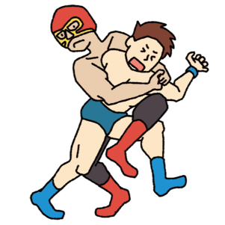

3. コンサートを聞く 4. 焼肉を食べる 5. 飲む
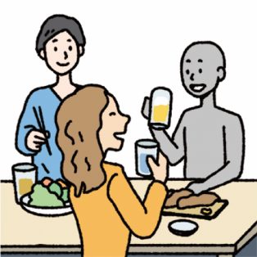
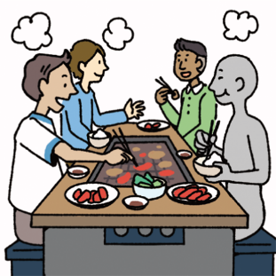
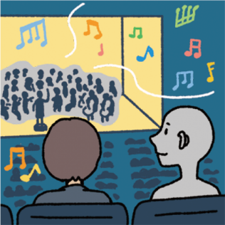

6. お風呂に入る 7. お土産を買う 8. いけばなを習う
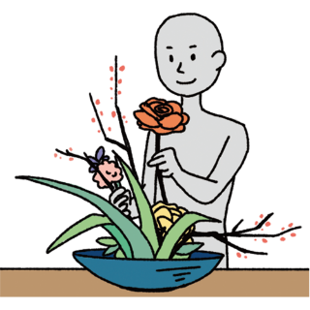
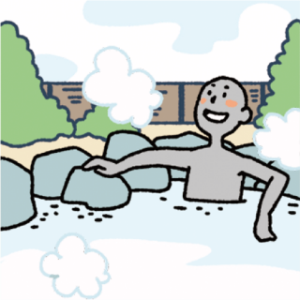
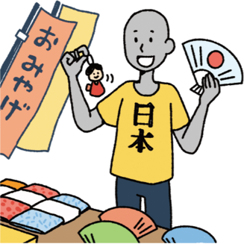

❹ Nの前に、～／Nのあと（で）、～

【練習】 順番を考えて、例のように、（ ）の中にことばを入れましょう。
Think about the order of events and fill in the blanks, just like the examples.
例1. お金をおろす 食事
→（ 食事の前に ）、お金をおろしたいんですが…。
例2. 買い物 ゲームコーナー
→（ 買い物のあとで ）、ゲームコーナーに行きませんか？
1. 学校 みんなで飲みに行く
→（ ）、みんなで飲みに行きませんか？
2. 飲み物を買う 映画
→（ ）、飲み物を買いましょう。
3. トイレ コンサート
→（ ）、ちょっとトイレに行きますね。
4. 動物園 水族館
→（ ）、水族館にも行きたいです。
5. お風呂 アイスクリーム
→（ ）、アイスクリームを食べました。
6. 運動 仕事
→毎日、（ ）、ジムで運動しています。

❺ V-たいんですが・・・

【練習】 例のように、「～たいんですが」を使って希望を言いましょう。
Say what you want to do by using "～たいんですが", just like the example.
例. ジョギングシューズを（買う → 買いたいんですが ）・・・。
1. すみません、ちょっと（休む → ）・・・。
2. 食事の前に、お金を（おろす → ）・・・。
3. あのう、市民体育館に（行く → ）・・・。
4. 空手を（習う → ）・・・。
5. もう（帰る → ）・・・。
6. 日本のマンガを（読む → ）、いいマンガはありますか？
7. おすしを（食べる → ）、どこがいいですか？
8. 京都に（旅行する → ）、どの季節がおすすめですか？

▶トピック： 日本語学習
第9課 「読み方を教えてもらえませんか？」

❶ Nで ＜Means 手段＞

【練習】 絵を見て、例のように答えましょう。
Look at the pictures and answer, just like the example.
どうやって日本語を勉強しましたか？
どこで日本語を勉強しましたか？

例. （ 日本語学校で勉強しました ）。
1. （ ）。
2. （ ）。
3. （ ）。
4. （ ）。
5. （ ）。
6. （ ）。

例. 日本語学校 1. 高校 2. アニメ 3. アプリ
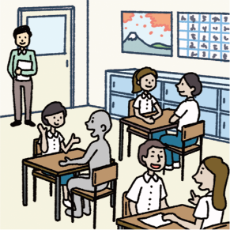
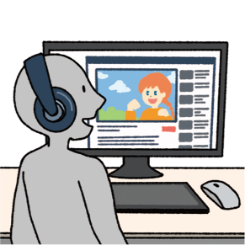
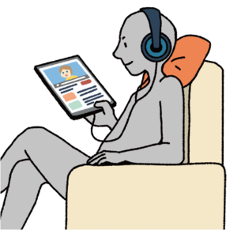
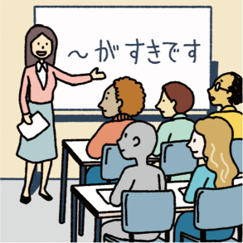

4. 本 5. ネット 6. ボランティア教室
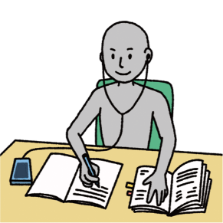
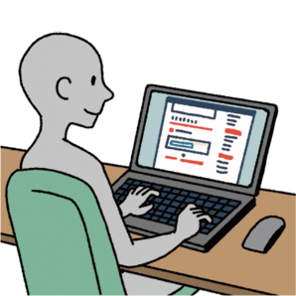
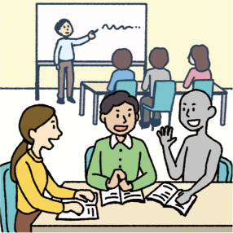

❷ N1は N2が ナA-です／イA-です ①
Nは V-るのが ナA-です／イA-です

【練習】 例のように、文を作りましょう。
Make a sentence, just like the examples.
例1. 日本語｜文字＝難しい →（ 日本語は文字が難しいです ）。
例2. 日本語｜話す＝大変（な） →（ 日本語は話すのが大変です ）。
1. 英語｜発音＝おもしろい →（ ）。
2. フィリピノ語｜文法＝簡単（な） →（ ）。
3. ミャンマー語｜文字＝かわいい →（ ）。
4. タイ語｜読む＝難しい →（ ）。
5. 中国語｜漢字を書く＝大変（な） →（ ）。

❸ N1は、～。 （でも、） N2は、～。 ＜Comparison 対比＞

【練習】 例のように、文を作りましょう。
Make a sentence, just like the examples.
例1. ひらがな＝好き（な）｜カタカナ＝苦手（な）
→（ ひらがなは好きです。でも、カタカナは苦手です ）。
例2. 日本語｜読む＝少し難しい｜会話＝得意（な）
→（ 日本語は、読むのは少し難しいです。でも、会話は得意です ）。
1. 日本語の文字＝かわいい｜書く＝難しい
→（ ）。
2. 話す＝得意な｜読む＝苦手（な）
→（ ）。
3. ベトナム語｜発音＝とても難しい｜文法＝難しくない
→（ ）。
4. モンゴル語｜文法＝日本語と似ている｜文字＝ぜんぜん違う
→（ ）。
5. 日本語｜話す＝好き（な）｜読む＝大変（な）
→（ ）。

❹ V-て もらえませんか？

【練習】 例のように、「～てもらえませんか？」を使った言い方にしましょう。
Make a sentence using "～てもらえませんか？", just like the example.
例. 日本語をチェックしてください。
→（ 日本語をチェックしてもらえませんか ）？
1. その教科書、ちょっと見せてください。
→（ ）？
2. この漢字の読み方を教えてください。
→（ ）？
3. 辞書、貸してください。
→（ ）？
4. もう少し簡単なことばで言ってください。
→（ ）？
5. そのことば、紙に書いてください。
→（ ）？
6. もういちど、ゆっくり説明してください。
→（ ）？

❺ V-方

【練習】 例のように、（ ）の中に、「～方」を使ったことばを入れましょう。
Fill in the blanks with a word using "～方", just like the example.
例. この漢字、どうやって読みますか？
→この漢字の（ 読み方 ）を教えてください。
1. シャドーイング、どうやってやりますか？
→シャドーイングの（ ）がわかりません。
2. 日本語、どうやって教えますか？
→日本語の（ ）を勉強したいです。
3. このことば、どうやって発音しますか？
→このことばの発音の（ ）を教えてください。
4. ボランティア教室へはどうやって行きますか？
→ボランティア教室への（ ）、知っていますか？
5. ネットでどうやってラジオを聞きますか？
→ネットでのラジオの（ ）を教えてもらえませんか？
6. このアプリ、どうやって使いますか？
→このアプリの（ ）を説明してください。

▶トピック： 日本語学習
第10課 「日本語教室に参加したいんですが・・・」

❶ V-て みたいんですが・・・

【練習】 例のように、「～てみたいんですが・・・」を使って希望を言いましょう。
Say what you want to do by using "～てみたいんですが", just like the example.
例. 書道教室に参加します。 →（ 書道教室に参加してみたいんですが ）・・・。
1. 合気道を習います。 →（ ）・・・。
2. いろいろな教科書を見ます。 →（ ）・・・。
3. タイ語を勉強します。 →（ ）・・・。
4. 日本語学校に行きます。 →（ ）・・・。
5. 日本のマンガを読みます。 →（ ）・・・。

❷ 【duration 期間】 （に）～回

【練習】 日付を見て、例のように、頻度を言いましょう。
Look at the dates and say the frequency, just like the example.
例. 日本語クラス｜7/2（土）、7/9（土）、7/16（土）・・・
→（ 日本語クラスは週に1回です ）。
1. 書道体験教室｜8/15（火）、9/15（金）、10/15（日）、11/15（水）・・・
→（ ）。
2. 合気道教室｜10/1（火）、10/7（金）、10/11（火）、10/14（金）・・・
→（ ）。
3. 国際フェスティバル｜2020/10/3、2021/10/2、2022/10/1・・・
→（ ）。
4. ボランティア教室｜7/1（土）、7/15（土）、7/29（土）、8/12（土）、8/26（土）・・・
→（ ）。
5. コースの申し込み｜2022年4月、10月、2023年4月、10月・・・
→（ ）。

❸ V-ましょうか？

【練習】 例のように、「～ましょうか？」を使った文にしましょう。
Make a sentence using "～ましょうか？", just like the example.
例. 教室のチラシを（持って来る → 持って来ましょうか ）？
1. 宿題、（手伝う → ）？
2. メールの日本語を（チェックする → ）？
3. 合気道、私が（教える → ）？
4. この料理の作り方、もういちど（説明する → ）？
5. クラスのお金、今、（払う → ）？

❹ Asking again 聞き返し

【練習】 例のように、 の部分を自由に聞き返しましょう。
Freely ask again about the underlined portion, just like the example.
例. A： 合気道の道着、持ってますか？
B： （ すみません、「どうぎ」は何ですか？／「どうぎ」はどういう意味ですか？／どうぎ？ ）
1. A： プイさんの母語は？
B： （ ）
2. A： 今度、教室のチラシを持って来ましょうか？
B： （ ）
3. A： 費用は、毎月3000円です。
B： （ ）
4. A： 公民館で、日本語クラスがありますよ。
B： （ ）
5. A： 今週の料理教室は、寄せ鍋を作ります。
B： （ ）
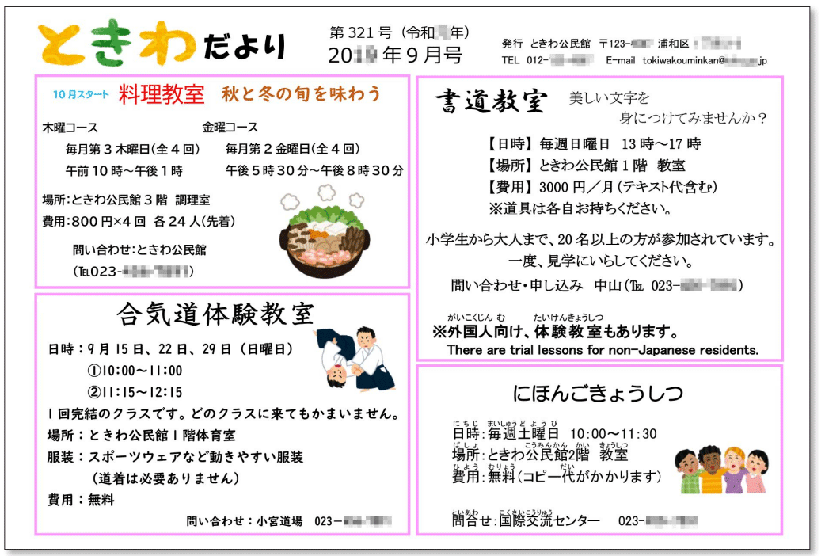
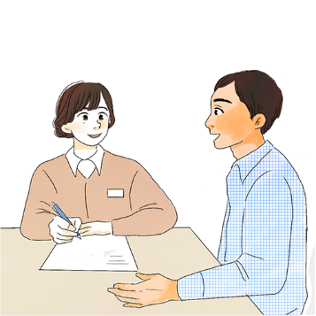

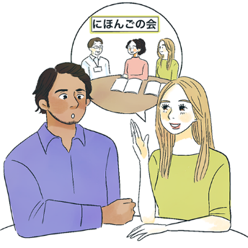

❺ Nのとき、～／ナA-なとき／イA-いとき

【練習】 例のように、「とき」を使って言いましょう。
Say it using "とき", just like the example.
例. （高校 → 高校のとき ）、日本語を勉強しました。
1. （仕事 → ）、ときどき日本語を使います。
2. （休み → ）、たくさん日本語を勉強したいです。
3. （買い物 → ）、はじめて日本語を使いました。
4. （暇（な） → ）、よく日本のマンガを読みます。
5. （若い → ）、東京に住んだことがあります。
6. （元気（な） → ）、毎日、合気道を練習しました。
7. （忙しい → ）、ぜんぜん日本語を勉強しませんでした。
8. （部屋がうるさい → ）、日本語を聞くのが難しくなります。

▶トピック： おいしい料理
第11課 「肉と野菜は私が買って行きます」

❶ V-て 行きます／来ます

【練習】 例のように、正しいほうを選びましょう。
Choose the correct answer, just like the example.
会話1
A（例）： 来週のバーベキュー、だれが何を（ 持って行きます／食べて行きます ）か？
B： 私は、肉と野菜を（ 持って行きます／作って行きます ）。
C： じゃあ私は、スーパーで飲み物を（ 持って行きます／買って行きます ）。
A： 私は、バナナを（ 作って行きます／持って行きます ）。焼いて食べましょう。
会話2
A： 家で、おすしを（ 作って来ました／作って行きました ）。みなさん、どうぞ。
B： すごい！ありがとうございます。
C： 飲み物もほしいですね。自動販売機で、お茶を（ 飲んで来ます／買って来ます ）ね。
A： だいじょうぶですよ。お茶も（ 持って来ました／持って行きました ）。はい、どうぞ。
会話3
A： 昼ご飯、外で（ 食べて来ます／持って来ます ）ね。
B： あ、その前に、この書類、受付に（ 持って来て／持って行って ）くれる？
A： はい、受付ですね。
会話4
A： ケーキを（ 持って来ました／食べて来ました ）。みんなで食べましょう。
B： わあ、ありがとう！じゃあ、私は、お茶を（ いれて来ます／いれて行きます ）ね。
A： ありがとうございます。

❷ N1とN2（と）、 どっちが いいですか？
S。 どれが いいですか？

【練習】 絵を見て、例のように、質問しましょう。
Look at the pictures and ask a question, just like the example.

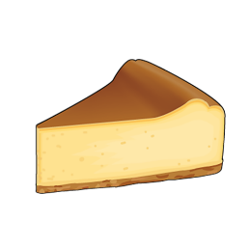

例. （ チョコレートケーキとチーズケーキ（と）、どっちがいいですか ）？

チョコレートケーキ チーズケーキ

1. （ ）？

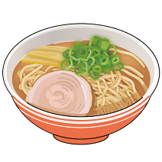
ラーメン うどん

2. （ ）？
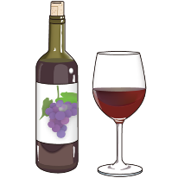
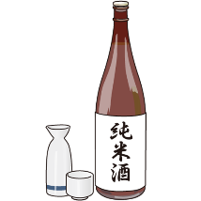

ビール 日本酒 ワイン

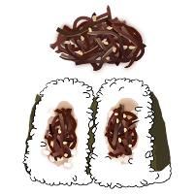
3. （ ）？
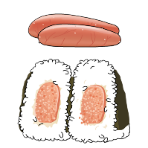
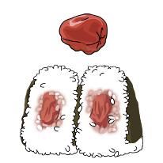
昆布 たらこ 梅

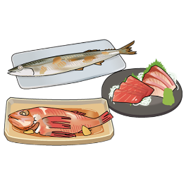
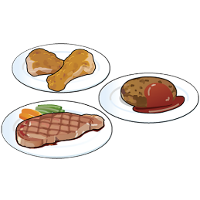
4. （ ）？

肉 魚

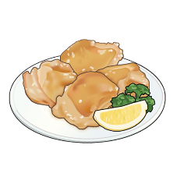
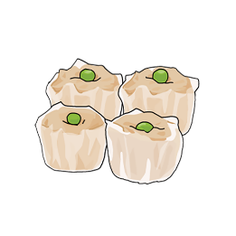
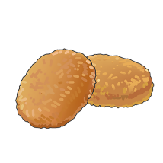
5. （ ）？

コロッケ シュウマイ 唐揚げ

❸ Nの ほうが いいです

【練習】 右の絵を見て、例のように、質問に答えましょう。
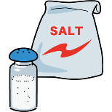
Look at the pictures on the right and answer the question, just like the example.
例. A： 焼き鳥は、塩とたれ、どっちがいいですか？
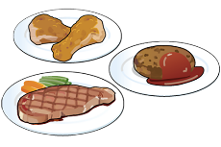
B： （ 塩（のほう）がいいです ）。
1. A： 肉と魚、どっちがいいですか？
B： （ ）。
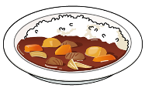
2. A： 今日のお昼、牛丼とカレー、どっちがいいですか？
B： （ ）。
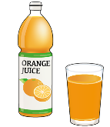
3. A： オレンジジュースとりんごジュース、どっちがいいですか？
B： （ ）。
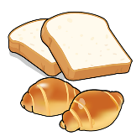
4. A： 朝ご飯は、ご飯とパン、どっちがいいですか？
B： （ ）。
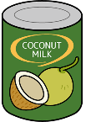
5. A： 牛乳とココナッツミルク、どっちがいいですか？
B： （ ）。

❹ 【interrogative 疑問詞】 でも いいです

【練習】 例のように、「（疑問詞）でもいいです」を使って、質問に答えましょう。
Answer the question using "interrogative + でもいいです", just like the example.
例. A： 何が食べたいですか？
B： （ 何でもいいです ）。
1. A： コーヒーと紅茶、どっちがいいですか？
B： （ ）。
2. A： 動物園、いつ行きましょうか？
B： （ ）。
3. A： お昼ご飯、どこで食べますか？
B： （ ）。
4. A： おにぎりは、昆布、たらこ、梅の、どれにしますか？
B： （ ）。
5. A： 新しいレストラン、だれと行きたいですか？
B： （ ）。

▶トピック： おいしい料理
第12課 「お弁当、おいしそうですね」

❶ ナA-／イA-そうです

【練習】 例のように、「～そう」の形にして言いましょう。
Say it using "～そう", just like the example.
例. A： これは、私の国の料理です。
B： へー、すごく（辛い → 辛そう ）ですね。
1. A： そのケーキ、（甘い → ）ですね。
B： いえ、あまり甘くないですよ。
2. A： すき焼き、できましたよ。
B： わあ、（おいしい → ）！
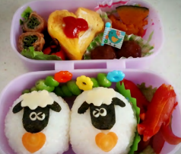
3. A： ここのラーメン、有名ですよ。
B： へー、でも、ちょっと（味がうすい → ）ですね。
4. A： このお弁当、かわいい！
B： 本当。子どもが（好き（な） → ）ですね。
5. A： そのみかん、まだ（すっぱい → ）ですね。
B： そうですね。でも、こっちのみかんは、もう（だいじょうぶ（な） → ）ですよ。

❷ ナA-／イA-そうなN

【練習】 例のように、「～そうなN」の形に変えて言いましょう。
Change it into the "～そうなN" form and say it, just like the example.
例. この料理、辛そうですね。→（ 辛そうな料理 ）ですね。
1. このケーキ、甘そうですね。→（ ）ですね。
2. すき焼き、おいしそうですね。→（ ）ですね。
3. このラーメン、味がうすそうですね。→（ ）ですね。
4. このお弁当、子どもが好きそうですね。→（ ）ですね。
5 このみかん、すっぱそうですね。→（ ）ですね。

❸ イA-くて、～
イA-くなくて、～

【練習】 例のように、1つの文にしましょう。
Make these into one sentence, just like the example.
例. この卵焼き、甘いです。おいしいです。
→（ この卵焼き、甘くておいしいです ）。
1. このカレー、辛いです。おいしいです。
→（ ）。
2. 梅干しは、すっぱいです。苦手です。
→（ ）。
3. このスープ、味がうすいです。いまいちです。
→（ ）。
4. この料理、しょっぱいです。あまり好きじゃないです。
→（ ）。
5. このコーヒー、あまり苦くないです。おいしいです。
→（ ）。
6. ここのチョコレートは、あまり甘くないです。好きです。
→（ ）。
7. ビール、あまり冷たくないです。おいしくないです。
→（ ）。

❹ V-て みます

【練習】 下の絵を見て、例のように、「～てみます」の形を使って言いましょう。
Look at the pictures below. Make a sentence using "～てみます", just like the example.
例. A： 日本酒、飲む？
B： あ、じゃあ、少し、（ 飲んでみ ）ます。
1. A： あそこのインドネシアレストラン、もう行った？
B： はい、先週、（ ）ました。
2. A： うーん、ちょっと、味がうすいですね。
B： もっと、（ ）ましょうか。
3. A： このカレー、（ ）ました。
B： へー。
4. A： 新しい居酒屋、今度、みんなで（ ）ませんか？
B： いいですね。
5. A： 今日のバーベキューは、この（ ）ました。
B： うん、おいしかったですね。
6. A：（ ）たいんですが・・・。
B： 公民館で、料理教室をやっていますよ。
7. A： 日本の料理、何が食べたい？
B： 私は、（ ）たいです。

例. 飲む 1. 行く 2. 砂糖を入れる 3. ネットで買う
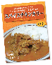

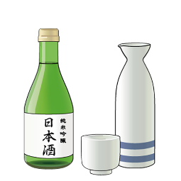
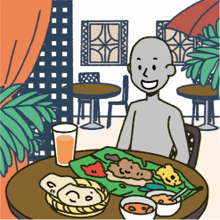
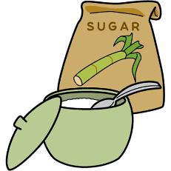

4. 飲みに行く 5. 焼肉のたれを使う 6. 日本料理を習う 7. すき焼きを食べる
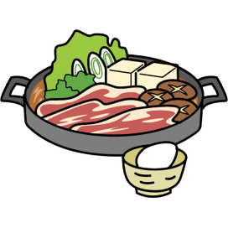
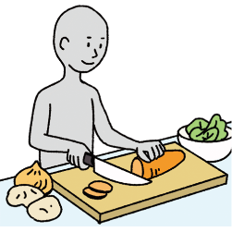
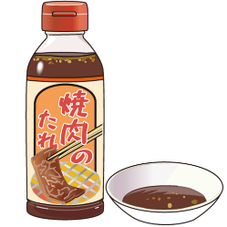
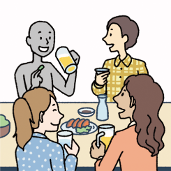

❺ Intransitive verbs / Transitive verbs 自動詞・他動詞

【練習】 例のように、正しいほうを選びましょう。
Choose the correct answer, just like the example.
例. このピザ、エビが（ 入って／入れて ）ますか？
1. お肉が（ 焼けました／焼きました ）よ。どうぞ食べてください。
2. 味がうすいですね。もう少し塩を（ 入り／入れ ）ましょう。
3. はじめに、野菜をよく（ 煮えて／煮て ）ください。
4. 茶碗蒸しには、鶏肉とかきのことかが（ 入って／入れて ）ます。
5. バーベキュー、次は何を（ 焼け／焼き ）ましょうか？
6. お茶、（ はいり／いれ ）ましょうか？

❻ イA-く ないですか？

【練習】 例のように、「～くないですか？」の形にして質問しましょう。
Ask questions using "～くないですか？", just like the example.
例. A： 味は、（うすい → うすくないですか ）？
B： おいしいです。
1. A： カレー、（辛い → ）？
B： そうですね。ちょっと辛いです。
2. A： 梅干し、（すっぱい → ）？
B： はい、すっぱいです。でも、おいしいです。
3. A： お茶、（苦い → ）？
B： あ、だいじょうぶです。
4. A： そのケーキ、甘そうですね。（甘い → ）？
B： 甘くて、おいしいですよ。
5. A： しゃぶしゃぶの食べ方、（難しい → ）？
B： だいじょうぶです。おもしろいです。

▶トピック： 仕事の連絡
第13課 「あと10分ぐらいで終わりそうです」

❶ ～んですが

【練習】 例のように、「～んですが・・・」の形にして、状況を説明しましょう。
Make a sentence using "～んですが・・・" and explain the situation, just like the example.
例. 倉庫の電気がつきません。
→あのう、（ 倉庫の電気がつかないんですが・・・ ）。
1. エアコンから変な音がします。
→あのう、（ ）。
2. やり方がわかりません。
→あのう、（ ）。
3. パソコンが動きません。
→あのう、（ ）。
4. コピーの紙がなくなりました。
→あのう、（ ）。
5. 今日の仕事、終わりませんでした。
→あのう、（ ）。

≪整理≫ 下の動詞を、ナイ形に変えましょう。
Change the verbs below into the ナイ-form.

例. （聞く → | 聞かない ） |  | 8. （いる → | ）
1. （動く → | ） |  | 9. （遊ぶ → | ）
2. （する → | ） |  | 10. （寝る → | ）
3. （休む → | ） |  | 11. （働く → | ）
4. （見る → | ） |  | 12. （話す → | ）
5. （帰る → | ） |  | 13. （待つ → | ）
6. （泳ぐ → | ） |  | 14. （行く → | ）
7. （死ぬ → | ） |  | 15. （来る → | ）

❷ V-そうです

【練習】 例のように、「～そうです」の形にして言いましょう。
Make a sentence using "～そうです" and say it, just like the example.
例. A： どのぐらいかかりそうですか？
B： あと10分ぐらいで（終わります→ 終わりそうです ）。
1. A： 手伝いましょうか？
B： だいじょうぶです。一人で（できます→ ）。
2. A： すみません、5分ぐらい（遅れます→ ）。
B： わかりました。
3. A： できましたか？
B： すみません、もう少し（かかります→ ）。
4. A： トイレットペーパーが、もうすぐ（なくなります→ ）。
B： じゃあ、倉庫から取って来てください。

❸ V-たい とき、～

【練習】 例のように、質問しましょう。
Ask a question just like the example.
例. （両面コピーする→ 両面コピーしたいとき、どうすればいいですか ）？
1. （カラーコピーする→ ）？
2. （紙をA3にする→ ）？
3. （FAXを送る→ ）？
4. （スキャナを使う→ ）？
5. （電源を入れる→ ）？
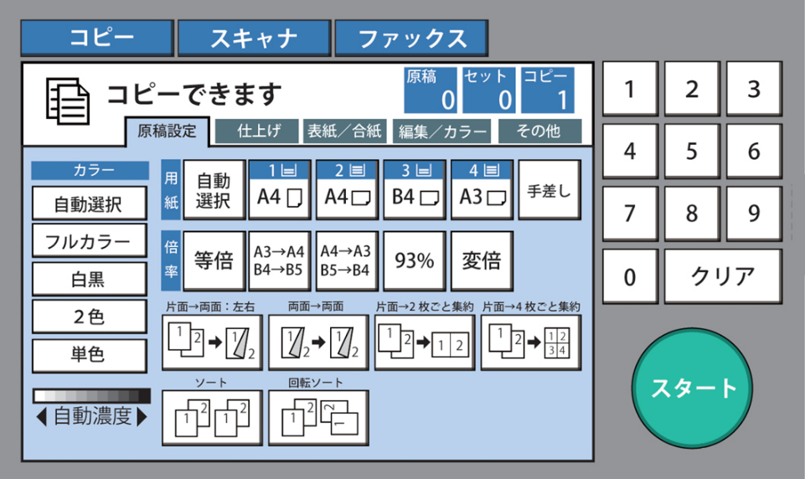

❹ V-ると、～

【練習】 例のように、1つの文にして言いましょう。
Make these into one sentence and say it, just like the example.
例. スタートボタンを押します コピーが始まります
→（ スタートボタンを押すと、コピーが始まります ）。
1. このボタンを押します 両面コピーができます
→（ ）。
2. ここに紙をセットします A3のコピーができます
→（ ）。
3. ここに数字で「20」と入れます 20部コピーできます
→（ ）。
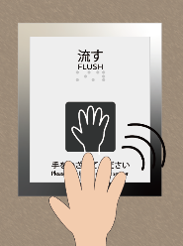
4. ここにコップを置きます コーヒーが出ます
→（ ）。
5. ここに手をかざします 水が流れます
→（ ）。

❺ はい、【negative sentence 否定文】
いいえ、【positive sentence 肯定文】

【練習】 例のように、正しいほうを選びましょう。
Choose the correct answer, just like the example.
例. A： コピー機、使ったことないですか？
B： （ はい／いいえ ）、一度もありません。
1. A： カラーコピー、できますか？
B： （ はい／いいえ ）、このコピー機ではできません。
2. A： パソコン、動きませんか？
B： （ はい／いいえ ）、電源が入りません。
3. A： トイレットペーパー、まだありますか？
B： （ はい／いいえ ）、でも、もうすぐなくなりそうです。
4. A： その仕事、まだまだ時間がかかりそうですか？
B： （ はい／いいえ ）、もうすぐ終わります。
5. A： 明日の会議、参加できませんか？
B： （ はい／いいえ ）、すみません。
6. A： この資料、必要ないですね？
B： （ はい／いいえ ）、それもコピーしてください。

▶トピック： 仕事の連絡
第14課 「休みを取ってもいいでしょうか？」

❶ Nで、～／ナA-で、～／イA-くて、～／V-て、～ ＜Cause / Reason 原因・理由＞

【練習】 例のように、2つの文を1つにつないで言いましょう。
Connect two sentences into one and say it, just like the example.
例. 道が混んでいます。ぜんぜん動きません。
→（ 道が混んでいて、ぜんぜん動きません ）。
1. 事故です。電車が遅れています。
→（ ）。
2. せきがひどいです。これから病院に行きます。
→（ ）。
3. 道が複雑です。よくわかりません。
→（ ）。
4. 昨日は熱がありました。会社を休みました。
→（ ）。
5. 台風です。電車が止まりました。
→（ ）。
6. 家が遠いです。時間がかかりました。
→（ ）。
7. 財布を忘れました。これから家に取りに帰ります。
→（ ）。

❷ S1。それで、S2。

【練習】 例のように、続く文を選んで線で結びましょう。
Choose the sentence that should come next by drawing a line to it, just like the example.
例. 電車が止まっています。それで、 ・ ・ a. 今から家に取りに帰ります。
1. 熱があります。それで、 ・ ・ b. 会社を休んで、案内したいです。
2. 財布を忘れました。それで、 ・ ・ c. 少し遅れます。
3. 自動車が動きません。それで、 ・ ・ d. 病院に行って来ます。
4. 来週、母が東京に来ます。それで、 ・ ・ e. 交番で道を聞きました。
5. 道に迷いました。それで、 ・ ・ f. 今日はこれから電車で行きます。

❸ V-ても いいですか？

【練習】 絵を見て、例のように、「～てもいいですか？」を使って、許可を求める言い方にしましょう。
Look at the pictures and make a question that asks for permission using "～てもいいですか？", just like the example.
例. すみません、（ 飲み物を買って来てもいいですか ）？
1. ちょっと（ ）？
2. すみません、今、（ ）？
3. あのう、外で（ ）？
4. すみません、（ ）？
5. 熱があります。今から（ ）？
6. ちょっと寒いですね。（ ）？
7. あのう、ここ、ちょっと（ ）？
8. これから（ ）？

例. 飲み物を買って来る 1. トイレに行って来る 2.お祈りに行く
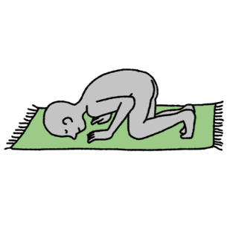
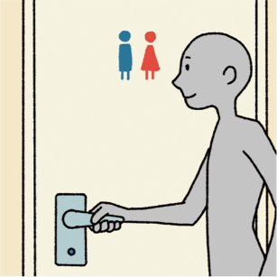
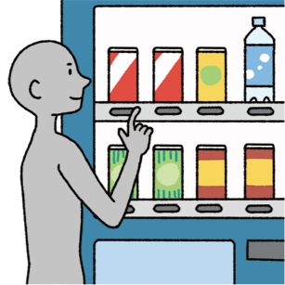

3. たばこを吸って来る 4. ちょっと休憩する 5. 病院に行く
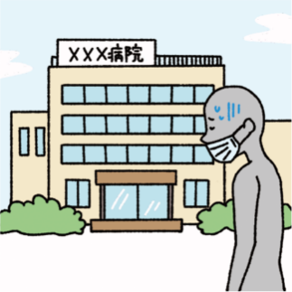
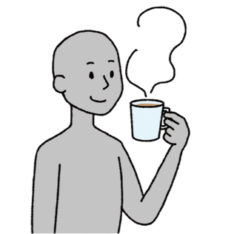
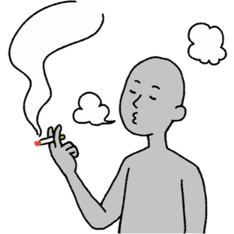

6. 窓を閉める 7. 聞く 8. お昼ご飯を食べに行って来る
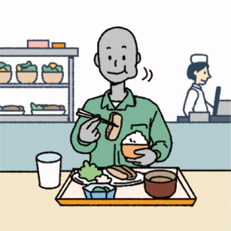
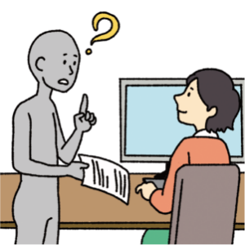
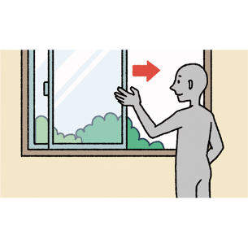

❹ V-ても いいでしょうか？

【練習】 例のように、「～てもいいでしょうか？」を使って、許可を求める言い方にしましょう。
Make a question that asks for permission using "～てもいいでしょうか？", just like the example.
例. 明日、休みを取りたいです。
→（ 明日、休みを取ってもいいでしょうか ）？
1. 今日、5時に早退したいです。
→（ ）？
2. ちょっと質問したいです。
→（ ）？
3. もう家に帰りたいです。
→（ ）？
4. スマホの充電器、ちょっと借りたいです。
→（ ）？
5. 午後の会議、私も参加したいです。
→（ ）？

❺ V-なければ なりません

【練習】 例のように、「～なければなりません」の形にして言いましょう。
Make a sentence using "～なければなりません" and say it, just like the example.
例. 明日、（病院に行く→ 病院に行かなければなりません ）。
1. 今日の午後、（役所に行く→ ）。
2. これから、（会議に参加する→ ）。
3. 会議の前に、この資料を（読む→ ）。
4. 明日は7時に（家を出る→ ）。
5. すみません、今日はもう（帰る→ ）。
6. 明日までに、これを全部（書く→ ）。
7. 休暇届は、休みの前の日までに（出す→ ）。
8. 今日の午前中、（家にいる→ ）。
9. 国から友だちが来ます。（町を案内する→ ）。
10. 明日、会社にハンコを（持って来る→ ）。

❻ ～んです ①

【練習】 例のように、「～んです」を使って、遅刻や早退、休みなどの理由を言いましょう。
Give a reason for being late, leaving early, or an absence using "～んです" and say it, just like the example.
例. A： 明日、4時に早退してもいいですか？
（役所に行かなければなりません→ 役所に行かなければならないんです ）。
B： わかりました。
1. A： 来月の3日と4日、休みを取ります。
（友だちと旅行に行きます→ ）。
B： へー、いいですね。
2. A： すみません、これから病院に行って来ます。
（昨日から、せきがひどいです→ ）。
B： わかりました。
3. A： あのう、明日の授業、休みたいんですが・・・。
（今、仕事が忙しくて、大変です→ ）。
B： そうですか。わかりました。
4. A： もしもし、佐藤です。すみません、今日、ちょっと遅くなります。
（事故で、電車が遅れています→ ）。
B： はい、わかりました。みんなに伝えます。
5. A： はい、JF工業です。
B： あ、マルシアです。あのう、今日、ちょっと休みたいんですが・・・。
（子どもが病気です→ ）。
A： そうですか、大変ですね。わかりました。
6. A： あ、主任、あのう、金曜日の夜、早退してもいいですか？
（コンサートに行きたいです→ ）。
B： かまいませんよ。楽しんできてください。
7. A： あ、モニカさん、来た！
B： 遅くなってすみませんでした。
（仕事が終わりませんでした→ ）。
C： だいじょうぶですよ。じゃあ、乾杯しましょう。

▶トピック： 健康な生活
第15課 「熱があってのどが痛いんです」

❶ V-んです ②

【練習1】 絵を見て、例のように、症状を伝えましょう。
Look at the pictures and describe your symptoms, just like the example.
どうしましたか？

例1. （ のどが痛いんです ）。
例2. （ のどが痛くて、せきが出るんです ）。
1. （ ）。
2. （ ）。
3. （ ）。
4. （ ）。
5. （ ）。
6. （ ）。
7. （ ）。

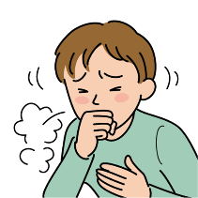
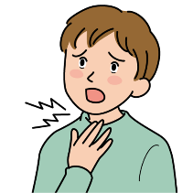
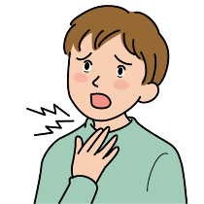
例1. 例2.

のどが痛い のどが痛い ＋ せきが出る

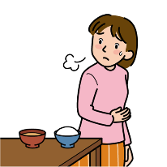
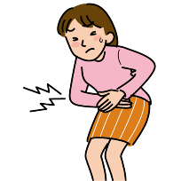
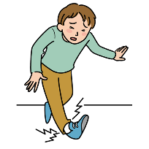
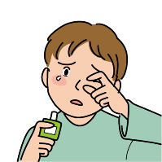
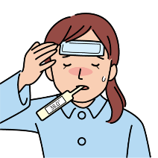
1. 2. 3. 4.

熱がある 目がかゆい 足をくじいた お腹が痛い ＋ 食欲がない

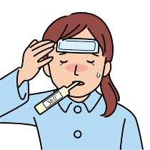
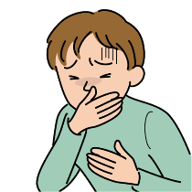
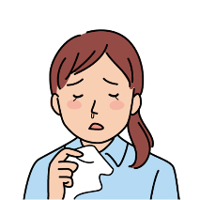
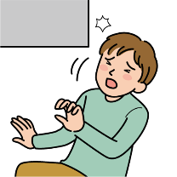
5. 6. 7.

せきが止まらない ＋ 吐き気がする 頭をぶつけた かぜをひいた ＋ 熱が下がらない

【練習2】 下のことばを、「～んです」の形に変えて言いましょう。
Change a word below into the "～んです" form and say it.
例. のどが痛いです。 →（ のどが痛いんです ）。
1. 吐き気がします。 →（ ）。
2. せきが止まりません。 →（ ）。
3. 目がかゆくて鼻水も出ます。 →（ ）。
4. 階段で転びました。 →（ ）。
5. 子どもがインフルエンザです。 →（ ）。
6. 熱が38度あります。 →（ ）。
7. 具合が悪いです。 →（ ）。
8. 花粉症で大変です。 →（ ）。
9. 食欲がありません。 →（ ）。

❷ V-ないで ください

【練習】 下の絵を見て、例のように、「～ないでください」の形にして言いましょう。
Look at the pictures below. Make a sentence using "～ないでください" and say it, just like the example.
例. できるだけ（ 人に会わないでください ）。
1. もう（ ）。
2. あまり（ ）。
3. 今日の夜は、（ ）。
4. 来週まで、（ ）。
5. 今日は、もう（ ）。
6. つらいときは、（ ）。

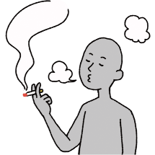
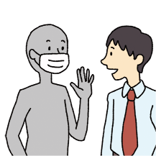
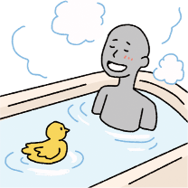
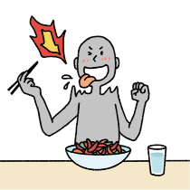
例. 1. 2. 3.

人に会う たばこを吸う 辛いものを食べる お風呂に入る
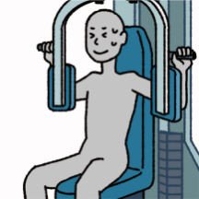
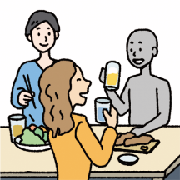
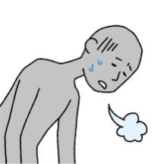
4. 5. 6.

お酒を飲む 運動する がまんする

❸ V （plain form 普通形） ＋ N ①

【練習】 例のように、文の形を変えて言いましょう。
Change the form of the sentence and say it, just like the example.
例. この薬は、せきを抑えます。
→これは、（ せきを抑える ）薬です。
1. この薬は、熱を下げます。
→これは、（ ）薬です。
2. この薬は、胃を守ります。
→これは、（ ）薬です。
3. この薬は、くしゃみ、鼻水を抑えます。
→これは、（ ）薬です。
4. この薬は、痛みを止めます。
→これは、（ ）薬です。
5. この薬は、体を温めます。
→これは、（ ）薬です。

❹ V-る 前に、～
V-た あとに、～

【練習】 絵を見て、例のように、「～前に」か「～あとに」を使って、ことばを入れましょう。
Look at the pictures and fill in the blanks with a word using "～前に" or "～あとに", just like the example.

例. この薬は、（ 寝る前に ）飲んでください。

寝る

1. この薬は、（ ）飲んでください。
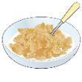
朝ご飯を食べる

2. この薬は、朝（ ）、すぐ飲んでください。

起きる

3. この薬は、（ ）飲んでください。
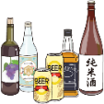
お酒を飲む

4. この薬は、夜、（ ）飲んでください。
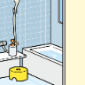
お風呂に入る

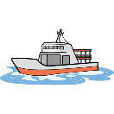
5. この薬は、（ ）飲んでください。
船に乗る

6. この薬は、1日3回、（ ）飲んでください。

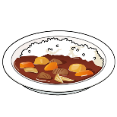
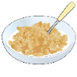
ご飯を食べる
ご飯を食べる
ご飯を食べる

❺ ～とき（に）、～

【練習】 例のように、「～とき」を使って文を作りましょう。
Make a sentence using "～とき", just like the example.
例. 頭が痛いです。
→この薬は、（ 頭が痛いとき ）、飲んでください。
1. 二日酔いです。
→この薬は、（ ）、飲んでください。
2. 熱があります。
→この薬は、（ ）、飲んでください。
3. せきが止まりません。
→この薬は、（ ）、飲んでください。
4. 足をくじきました。
→（ ）、病院でレントゲンを撮りました。
5. かぜをひきました。
→（ ）、いつもこのスープを飲みます。
6. 元気です。
→（ ）、薬は必要ありません。
7. 痛くてがまんできません。
→（ ）、この薬を飲んでください。
8. 熱が下がりませんでした。
→（ ）、この薬を使いました。

▶トピック： 健康な生活
第16課 「食べすぎないようにしています」

❶ V-ると いいです（よ）

【練習】 例のように、アドバイスをしましょう。
Give some advice, just like the example.
よく眠れないときは、どうすればいいですか？

例. 温かいお茶を飲みます。 →（ 温かいお茶を飲むといいですよ ）。
1. 静かな音楽を聞きます。 →（ ）。
2. たくさん食べます。 →（ ）。
3. お酒を少し飲みます。 →（ ）。
4. 昼、たくさん運動します。 →（ ）。
5. お腹をマッサージします。 →（ ）。
6. 難しい本を読みます。 →（ ）。
7. ぬるいお風呂にゆっくり入ります。 →（ ）。

❷ V-すぎます

【練習】 例のように、「～すぎました」の形にして言いましょう。
Make a sentence using "～すぎました" and say it, just like the example.
例. ケーキをたくさん食べました。 →（ ケーキを食べすぎました ）。
1. お酒をたくさん飲みました。 →（ ）。
2. 昨日、ジムでたくさん運動しました。 →（ ）。
3. 先月は、たくさん働きました。 →（ ）。
4. 夏休みは、たくさん遊びました。 →（ ）。
5. 温泉で、たくさんお風呂に入りました。 →（ ）。
6. ドラッグストアでマスクをたくさん買いました。 →（ ）。

❸ V1-たり、V2-たり（します）

【練習】 例のように、「～たり、～たり」を使った文を作りましょう。
Make a sentence using "～たり、～たり", just like the example.
例. ジョギングする｜家でヨガをする
→ 健康のために、（ ジョギングしたり、家でヨガをしたり ）しています。
1. 散歩に行く｜公園でテニスをする。
→ 休みの日は、ときどき（ ）します。
2. 音楽を聞く｜映画を見る。
→ 週末は、家で（ ）して、ゆっくりしました。
3. サラダを食べる｜野菜ジュースを飲む
→ ダイエットのために、（ ）しています。
4. かぜをひく｜インフルエンザにかかる
→ 冬になると、（ ）する人が増えます。
5. 十分に加熱しない｜よく手を洗わない
→ カキを食べるとき、（ ）すると、
ノロウイルスに感染します。

❹ V-る ように しています
V-ない ように しています

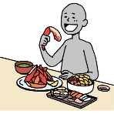
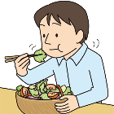
【練習】 絵を見て、例のように言いましょう。 例1. 例2.
Look at the pictures and say it, just like the examples.

野菜をたくさん食べる
食べすぎる
健康のために、何か気をつけていますか？


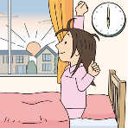
例1. （ 野菜をたくさん食べるようにしています ）。 1. 2.
例2. （ 食べすぎないようにしています ）。
1. （ ）。
できるだけ早く起きる
食事を自分で作る
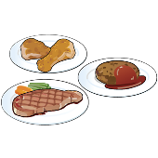
2. （ ）。
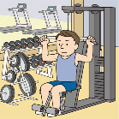
3. （ ）。 3. 4.
4. （ ）。
5. （ ）。
肉を食べる
毎日、運動する
6. （ ）。
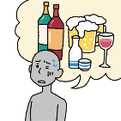
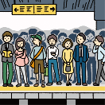
5. 6.
人が多いところに行く
お酒を飲みすぎる

▶トピック： 交際
第17課 「兄がくれたお守りです」

❶ V （plain form 普通形） ＋ N ②

【練習】 例のように、文の形を変えて言いましょう。
Change the form of the sentence and say it, just like the example.
例. この料理、私が作りました。
→これは、（ 私が作った料理 ）です。
1. この帽子、ネットで買いました。
→これは、（ ）です。
2. この写真、私が撮りました。
→これは、（ ）です。
3. このコーヒー、ベトナムから持って来ました。
→これは、（ ）です。
4. この調味料、タイ料理に使います。
→これは、（ ）です。
5. このかばん、ミャンマーの母が作りました。
→これは、（ ）です。
6. この肉と野菜、明日のバーベキューで使います。
→これは、（ ）です。
7. このケーキ、子どもの誕生日パーティーのために用意しました。
→これは、（ ）です。

❷ 【person 人】 に 【thing もの】 を もらいます

【練習】 下の絵を見て、例のように、「もらいます（もらう）」を使った文を作りましょう。
Look at the pictures below and make a sentence using "もらいます（もらう）", just like the example.
例. この（ 帽子、兄にもらったんです ）。
これ、（ 兄にもらった帽子です ）。
1. この（ ）。
これ、（ ）。
2. この（ ）。
これ、（ ）。
3. この（ ）。
これ、（ ）。
4. この（ ）。
これ、（ ）。
5. この（ ）。
これ、（ ）。
6. この（ ）。
これ、（ ）。
7. この（ ）。
これ、（ ）。
8. この（ ）。
これ、（ ）。







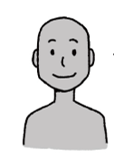
例. 1. 2.

母
かばん
花
帽子
夫
私
兄
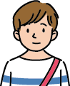
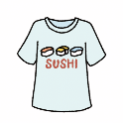
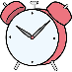


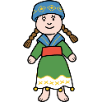
3. 4. 5.

時計
Tシャツ
人形
友だち
後輩
田中さん



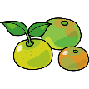

6. 7. 8.

先生
娘
社長
みかん
マグカップ
お酒

❸ 【person 人】 が 【thing もの】 を くれます

【練習】 下の絵を見て、例のように、「くれます（くれる）」を使った文を作りましょう。
Look at the pictures below and make a sentence using "くれます（くれる）", just like the example.
例. この（ 帽子、兄がくれたんです ）。
これ、（ 兄がくれた帽子です ）。
1. この（ ）。
これ、（ ）。
2. この（ ）。
これ、（ ）。
3. この（ ）。
これ、（ ）。
4. この（ ）。
これ、（ ）。
5. この（ ）。
これ、（ ）。
6. この（ ）。
これ、（ ）。
7. この（ ）。
これ、（ ）。
8. この（ ）。
これ、（ ）。

例. 1. 2.

母
かばん
花
帽子
夫
私
兄
3. 4. 5.

時計
Tシャツ
人形
友だち
後輩
田中さん
6. 7. 8.
先生
娘
社長
みかん
マグカップ
お酒

▶トピック： 交際
第18課 「何かプレゼントをあげませんか？」

❶ S （plain form 普通形） そうです

【練習】 例のように、「～そうです」を使って、話をほかの人に伝えましょう。
Tell something you heard to another person using "～そうです", just like the example.
例. 今日はマイさんの誕生日です。
→今日は（ マイさんの誕生日だそうです ）。
1. キムさんもパーティーに来ます。
→キムさんも（ ）。
2. プレゼントはギフトカードがいいです。
→プレゼントは（ ）。
3. この花はあまり好きじゃないです。
→この花は（ ）。
4. 福田さんに男の子が生まれました。
→福田さんに（ ）。
5. 焼き鳥はとてもおいしかったです。
→焼き鳥は（ ）。
6. 野田さんは昨日、お酒をぜんぜん飲みませんでした。
→野田さんは昨日、（ ）。
7. 結婚式はとてもすてきでした。
→結婚式は（ ）。
8. 今日のパーティー、お酒はありません。
→今日のパーティー、お酒は（ ）。

❷ 【person 人】 に 【thing もの】 を あげます

【練習】 絵を見て、例のように、正しいものを選びましょう。
Look at the pictures and choose the correct answer, just like the example.
例.
私は兄に帽子を（ あげ／くれ／もらい ）ました。
兄
帽子
私


1.
アリさんは送別会でタムさんに人形を（ あげ／くれ／もらい ）ました。
タムさん
アリさん
人形


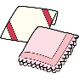
2.
出産祝いに、久保田さんからハンカチを（ あげ／くれ／もらい ）ました。
ハンカチ
久保田さん
私



3.
妹は母にギフトカードを（ あげる／くれる／もらう ）そうです。
ギフトカード
母
妹


4.
誕生日に娘が花を（ あげ／くれ／もらっ ）たんです。うれしかった！
花
娘
私

5.
このダンベル、田村さんに（ あげ／くれ／もらい ）ます。どうぞ。
ダンベル
田村さん
私




6.
この変な傘、周さんが大森さんに（ あげ／くれ／もらっ ）た傘ですよね？
傘
大森さん
周さん


7.
これ、社長が（ あげ／くれ／もらっ ）たんですよ。これ、何ですか？
社長
私

❸ S （plain form 普通形） と言っていました

【練習】 例のように、「～と言っていました」を使って、話をほかの人に伝えましょう。
Tell something you heard to another person using "～と言っていました", just like the example.
例.
焼き鳥が大好きです
アナ
→アナさん、（ 焼き鳥が大好きだと言っていました ）。
1.
プレゼントを買って来ます
周
→周さん、（ ）。
2.
パソコンがほしいです
ラン
→ランさん、（ ）。
3.
その日は無理です
森
→森さん、（ ）。
4.
「たなべ」はおいしくて、いい店です
エレノア
→エレノアさん、（ ）。
5.
プレゼントはもう選びました
キム
→キムさん、（ ）。
6.
焼き鳥を食べたことがありません
ウエン
→ウエンさん、（ ）。
7.
パーティーの準備は大変でした
西田
→西田さん、（ ）。
8.
来月、帰国しなければなりません
ホセ
→ホセさん、（ ）。

❹ S （plain form 普通形） と思います

【練習】 例のように、「～と思います」の形にして言いましょう。
Make a sentence using the "～と思います" form and say it, just like the example.
例. プレゼントはフォトフレームがいいです。
→（ プレゼントはフォトフレームがいいと思います ）。
1. 焼き鳥は「たなべ」がいちばんおいしいです。
→（ ）。
2. この店は、あまり高くないです。
→（ ）。
3. 送別会、とてもよかったです。
→（ ）。
4. プレゼントは周さんが買って来ます。
→（ ）。
5. 内山さんは忘年会には来ません。
→（ ）。
6. キムさんはもう帰りました。
→（ ）。
7. アナさんの誕生日は昨日でした。
→（ ）。
8. コンビニにはフォトフレームはありません。
→（ ）。
9. 周さんはアナさんのことが好きです。
→（ ）。

